**Образец контрольной работы для промежуточной аттестации по истории за первое полугодие 2022 – 2023 учебного года. 9 класс.**

1. Установите соответствие между событиями и годами: к каждой позиции первого столбца подберите соответствующую позицию из второго столбца.

|  |  |
| --- | --- |
| События | Годы |
| А) Первая империя во Франции  Б) Революции в Европе  В) Гражданская война в США | 1. 1861-1865  2. 1804-1814  3. 1857-1858  4. 1814-1815  5. 1848-1849 |

1. Расположите в хронологической последовательности исторические события. Запишите цифры, которыми обозначены исторические события, в правильной последовательности в таблицу. 1) Создание Тройственного союза 2) Тильзитский мир 3) Венский конгресс 4) Парижская коммуна
2. Запишите термин, о котором идёт речь.

*Сосредоточение населения и экономической жизни в городах.* Ответ: _________________

1. Какие территории вошли в состав Российской империи в первой половине XIX в.? Найдите в приведённом ниже списке две территории и запишите цифры, под которыми они указаны.

1)  Средняя Азия 2)  Белоруссия 3)  Финляндия 4)  Бессарабия 5)  Крым

1. Ниже приведён перечень терминов. Все они, за исключением одного, обозначают монополистические объединения промышленников.

1)  концерн 2)  синдикат 3)  трест 4)  курия 5)  картель

Найдите и запишите порядковый номер термина, «выпадающего» из данного ряда. Ответ: ____

1. Прочитайте четыре предложения. Два из них являются тезисами (положениями, которые требуется аргументировать). Другие два содержат факты, которые могут послужить для аргументации этих тезисов. Подберите для каждого из тезисов соответствующий ему факт. Номера соответствующих предложений запишите в таблицу.

1)  Россия заключила Тильзитский мир и присоединилась к континентальной блокаде Англии.

2)  При Александре I Царство Польское получило Конституцию, произошла отмена крепостного права в Прибалтике.

3)  Многие преобразования Александра I можно назвать прогрессивными и либеральными.

4)  Внешняя политика начала правления Александра I имела ряд негативных последствий.

|  |  |  |  |  |  |
| --- | --- | --- | --- | --- | --- |
| Номер предложения, содержащего | | | | | |
|  | Тезис 1 | Факт 1 |  | Тезис 2 | Факт 2 |
| Ответ: |  |  |  |  |

1. Используя данные статистической таблицы, завершите представленные ниже суждения, соотнеся их начала и варианты завершения.

Население некоторых российских городов до начала «Великих реформ» (тыс. человек)

|  |  |  |  |
| --- | --- | --- | --- |
| **год** | **Санкт-Петербург** | **Одесса** | **Москва** |
| 1811 | 336 | 58 | 270 |
| 1860 | ок. 500 | 119 | 352 |

|  |  |
| --- | --- |
| Начала суждений | Варианты завершения суждений |
| А) В первой половине XIX в. наибольшим по численности из городов, представленных в таблице, было население  Б) За годы, представленные в таблице, удвоилось население  В) Население Москвы почти в 3 раза превышало население Одессы в | 1)  Москвы  2)  в 1811 г.  3)  Одессы  4)  в 1860 г.  5)  Санкт-Петербурга |

Запишите в таблицу выбранные цифры под соответствующими буквами.

|  |  |  |
| --- | --- | --- |
| А | Б | В |
|  |  |  |

1. Укажите век, когда произошли указанные на карте события.

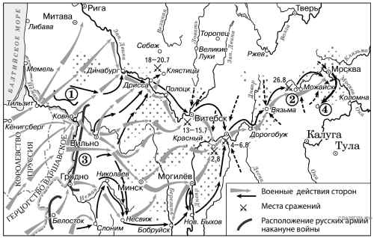

1. Укажите фамилию полководца, чья армия располагалась в начале войны на позициях в районе города Белосток. В ответе запишите только фамилию.
2. Прочитайте отрывок из работы историка и укажите цифру, под которой на схеме обозначено сражение, название которого пропущено в данном отрывке.

«_______ является одним из самых кровопролитных сражений данного века и наиболее кровопролитным из всех однодневных, бывших до него. По самым скромным оценкам потерь, каждый час на поле погибало или получало ранения около 6000 человек, французская армия потеряла около 25 % своего состава, русская  - около 30 %. Со стороны французов было сделано 60 тысяч пушечных выстрелов, с русской стороны  - 50 тысяч. Наполеон назвал ______ своим самым великим сражением, хотя его результаты более чем скромны для привыкшего к победам великого полководца».

1. Заполните пропуск в схеме. В ответ запишите только название населенного пункта.

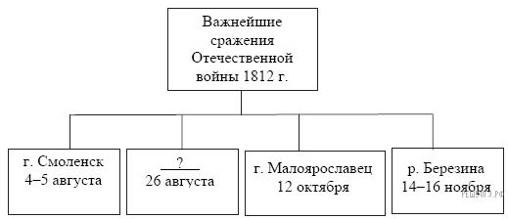

1. Прочитайте текст, который содержит две фактические ошибки.

В период правления Александра Первого предпринимаются шаги по решению крестьянского вопроса. В 1803 г. принимается указ «Об обязанных крестьянах», который дает возможность помещикам освобождать крепостным крестьян за выкуп. При Александре I происходит отмена крепостного права в Прибалтике. Еще одной интересной реформой данного периода правления является учреждение военных поселений. Этим вопросом по поручению Александра I занимался М. М. Сперанский. В результате бюджет страны сэкономил крупную сумму денег, однако сама реформа вызвала неприятие у военных поселян, которые неоднократно бунтовали.

Найдите фактические ошибки и исправьте их. Ответ оформите следующим образом (обязательно заполните обе колонки таблицы).

|  |  |
| --- | --- |
| Положение текста, в котором допущена ошибка | Исправленное положение текста |
| 1) | 1) |
| 2) | 2) |

1. Существует точка зрения, что, несмотря на наличие общих черт, положение государственных и частновладельческих крестьян в конце XVIII в. имело различия. Приведите не менее двух различий.